Тексерілді: Бекітемін:
Сыныбы: 6 | Күні: 24.10.2014 | Пәні: Информатика |  | Мұғалімі:  Бүркітова А.Е
Сабақтың тақырыбы: | Есептеу техникасының даму тарихы.
Мақсаты : | Оқушыларды есептеу механизмдері мен құрылғыларының шығу тарихымен таныстыру
Күтілетін нәтижелер: | Есептеуіш техниканың даму тарихын біледі  Есептеуіш техниканың даму кезеңдерін талдайды  Қазіргі кезде қолданып жүрген компьютерлерге сипаттама береді
Керекті жабдықтар: | Интерактивті тақта, бағалау парақтары, стекерлер, бағдаршам түстері, ватман, маркер
Сабақ барысы:
Сабақ кезеңдері: | Мұғалім әрекеті |  | Оқушы әрекеті
Кіріспе | I.Тұлғааралық байланыс орнату  1.Сыныппен амандасу  2.Топқа бөлу |  | Оқушылар сыныпта жоқ оқушыларды атайды.  Топқа бөлінеді (Есептеу құрылғысы арқылы)
Тұсаукесер: | Тест  - Пернетақта қандай құрылғы  **а) Компьютерге ақпаратты енгізу құрылғысы  в) Компьютерден ақпаратты шығару құрылғысы  с) Компьютердің қосымша құрылғысы  - Алфавиттік-цифрлық пернетақта пернелерін атаңыз  а) Функциялық пернелер  **в) Әріптер мен сандар  с) Қосымша пернелер  - Курсорды басқару пернелерін атаңдар  а) NumLock,оң жағындағы сандар  в) F1-F12  **с) Сілтемелер, Home, End, PageUp, PageDown  - Функционалдық пернелер нелер жатады  а) NumLock,оң жағындағы сандар  **в) F1-F12  с) Сілтемелер, Home, End, PageUp, PageDown  - Қосымша цифрлық пернетақтада қандай пернелер бар  **а) NumLock,оң жағындағы сандар  в) F1-F12  с) Сілтемелер, Home, End, PageUp, PageDown |  | Тест сұрақтарына оқушылар жауап береді. Бірін-бірі тексереді
Негізгі бөлім : | Топтық жұмыс (Суреттер беріледі)  1 топ Есептеу техникасының даму тарихы  2 топ ЭЕМ даму буындары  Оқулықпен жұмыс  тапсырмалар беріледі  1 топқа В деңгей  2 топқа А деңгей |  | Оқушылар постермен жұмыс жасайды  1 топты «Екі жұлдыз, бір ұсыныс»  2 топты «Бағдаршам» арқылы бағалайды  Оқушылар кітапта берілген тапсырманы орындайды
Қорытынды | - Сөзжұмбақты шешу керек  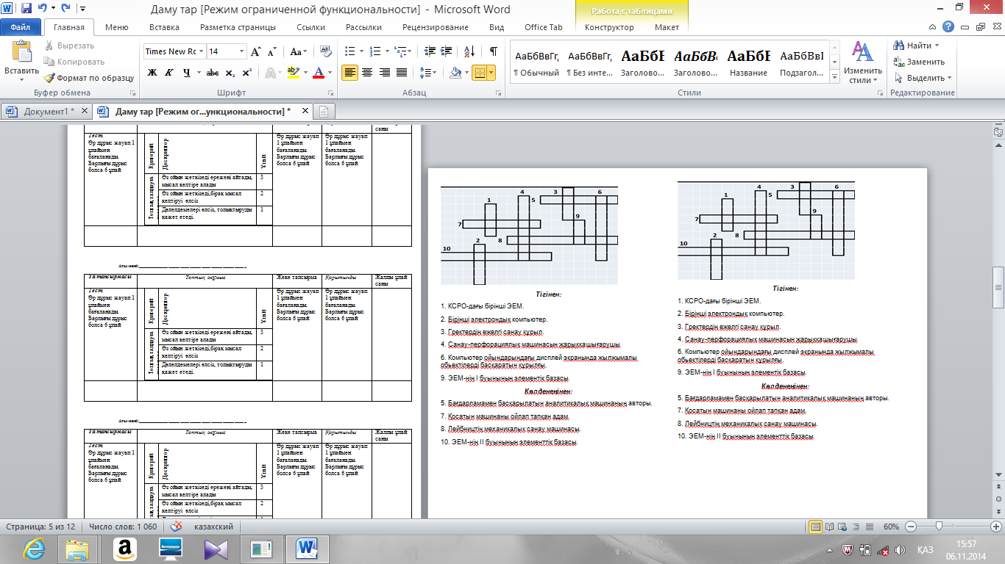  - Кестемен жұмыс  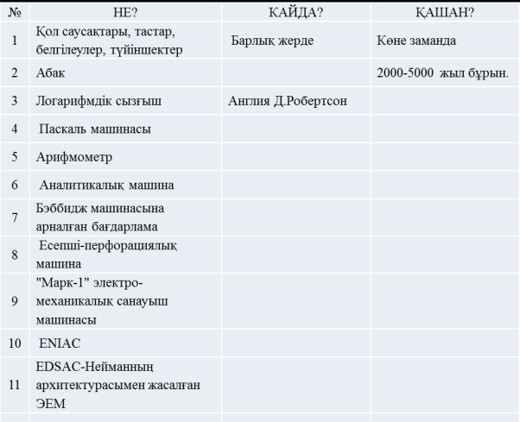  Бұл тапсырмалар интерактивті тақтада орындалады |  | Тапсырмалар интерактивті тақтада орындайды
Үйге тапсырма | Үйге тапсырма:  Есептеуіш машинаның даму тарихын оқу, реферат дайындау, 43 беттегі кестемен жұмыс
Бағалау | Бағалау парағы арқылы бағаланады  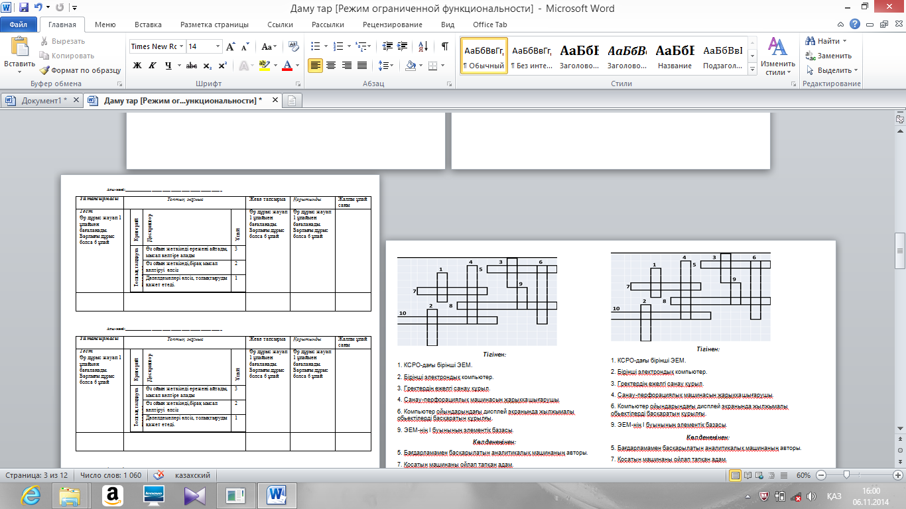  Критериалды бағалау, Екі жұлдыз, бір ұсыныс, Бағдаршам |  | Ұпайды бағаға айналдыру шкаласы: Барлығы: 21 ұпай  18-20 - "5"  14-17 - "4"  9-13 - "3"  Бағалау шкаласы арқылы өздерін бағалайды

